Практическая работа №4
Тема: «Определение комплексных показателей
надежности системы»
Цель: научиться разрабатывать программу на языке C# с использованием Windows Forms в Visual Studio для определения и анализа комплексных показателей надежности системы, освоить методы их вычисления, обработки данных и визуализации результатов с использованием соответствующих инструментов и технологий.
Ход работы
Выполненная работа предоставлена на рисунках 1.1 – 1.2:
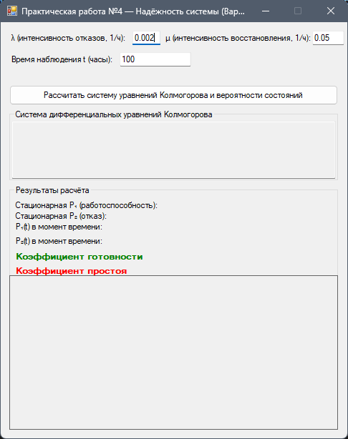
Рисунок 1.1
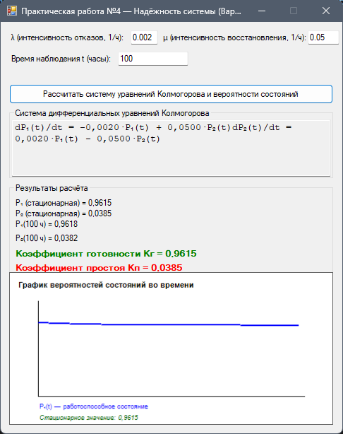
Рисунок 1.2

ЛИСТИНГ КОДА
Form1
using System;
using System.Globalization;
using System.Windows.Forms;
using static System.Windows.Forms.VisualStyles.VisualStyleElement;

namespace pr_4
{
public partial class Form1 : Form
{
public Form1()
{
InitializeComponent();
InitializeDefaults();
}
private void InitializeDefaults()
{
txtLambda.Text = "0.002";
txtMu.Text = "0.05";
txtTime.Text = "100";
}

private void btnCalculate_Click(object sender, EventArgs e)
{
try
{
CultureInfo invariantCulture = CultureInfo.InvariantCulture;

double lambda;
if (!double.TryParse(txtLambda.Text, NumberStyles.Any, invariantCulture, out lambda))
{
MessageBox.Show("Неверный формат числа в поле λ (интенсивность отказов). Используйте точку в качестве десятичного разделителя.",
"Ошибка", MessageBoxButtons.OK, MessageBoxIcon.Error);
txtLambda.Focus();
return;
}

double mu;
if (!double.TryParse(txtMu.Text, NumberStyles.Any, invariantCulture, out mu))
{
MessageBox.Show("Неверный формат числа в поле μ (интенсивность восстановления). Используйте точку в качестве десятичного разделителя.",
"Ошибка", MessageBoxButtons.OK, MessageBoxIcon.Error);
txtMu.Focus();
return;
}

double time;
if (!double.TryParse(txtTime.Text, NumberStyles.Any, invariantCulture, out time))
{
MessageBox.Show("Неверный формат числа в поле времени. Используйте точку в качестве десятичного разделителя.",
"Ошибка", MessageBoxButtons.OK, MessageBoxIcon.Error);
txtTime.Focus();
return;
}

if (lambda <= 0 || mu <= 0 || time < 0)
{
MessageBox.Show("Значения должны быть положительными (λ > 0, μ > 0, время ≥ 0).",
"Ошибка", MessageBoxButtons.OK, MessageBoxIcon.Error);
return;
}

double p1Stationary = mu / (lambda + mu);
double p2Stationary = lambda / (lambda + mu);

double p1_t = p1Stationary + (1 - p1Stationary) * Math.Exp(-(lambda + mu) * time);
double p2_t = 1 - p1_t;

string equations = $"dP₁(t)/dt = -{lambda:F4}·P₁(t) + {mu:F4}·P₂(t)\n" +
$"dP₂(t)/dt = {lambda:F4}·P₁(t) - {mu:F4}·P₂(t)";
txtEquations.Text = equations;

lblP1Stationary.Text = $"P₁ (стационарная) = {p1Stationary:F4}";
lblP2Stationary.Text = $"P₂ (стационарная) = {p2Stationary:F4}";
lblP1Time.Text = $"P₁({time} ч) = {p1_t:F4}";
lblP2Time.Text = $"P₂({time} ч) = {p2_t:F4}";
lblKg.Text = $"Коэффициент готовности Kг = {p1Stationary:F4}";
lblKp.Text = $"Коэффициент простоя Kп = {p2Stationary:F4}";

DrawGraph(lambda, mu, time);
}
catch (Exception ex)
{
MessageBox.Show($"Ошибка: {ex.Message}", "Ошибка",
MessageBoxButtons.OK, MessageBoxIcon.Error);
}
}

private void DrawGraph(double lambda, double mu, double maxTime)
{
chartPanel.Controls.Clear();

PictureBox chart = new PictureBox
{
Dock = DockStyle.Fill,
BackColor = System.Drawing.Color.White,
SizeMode = PictureBoxSizeMode.StretchImage
};

int panelWidth = chartPanel.Width > 0 ? chartPanel.Width : 459;
int panelHeight = chartPanel.Height > 0 ? chartPanel.Height : 150;

using (var bmp = new System.Drawing.Bitmap(panelWidth, panelHeight))
using (var g = System.Drawing.Graphics.FromImage(bmp))
{
g.Clear(System.Drawing.Color.White);
g.DrawString("График вероятностей состояний во времени",
new System.Drawing.Font("Arial", 8F, System.Drawing.FontStyle.Bold),
System.Drawing.Brushes.Black, 10, 10);

int margin = 40;
int width = bmp.Width - 2 * margin;
int height = bmp.Height - 2 * margin - 30;

g.DrawLine(System.Drawing.Pens.Black, margin, bmp.Height - margin,
bmp.Width - margin, bmp.Height - margin);
g.DrawLine(System.Drawing.Pens.Black, margin, margin,
margin, bmp.Height - margin);

double p1_inf = mu / (lambda + mu);
int points = 50;

for (int i = 0; i < points - 1; i++)
{
double t1 = i * maxTime / points;
double t2 = (i + 1) * maxTime / points;

double p1_t1 = p1_inf + (1 - p1_inf) * Math.Exp(-(lambda + mu) * t1);
double p1_t2 = p1_inf + (1 - p1_inf) * Math.Exp(-(lambda + mu) * t2);

int x1 = margin + (int)(i * width / (double)points);
int x2 = margin + (int)((i + 1) * width / (double)points);
int y1 = bmp.Height - margin - (int)(p1_t1 * height);
int y2 = bmp.Height - margin - (int)(p1_t2 * height);

g.DrawLine(new System.Drawing.Pen(System.Drawing.Color.Blue, 2), x1, y1, x2, y2);
}

g.DrawString("P₁(t) — работоспособное состояние",
new System.Drawing.Font("Arial", 7F),
new System.Drawing.SolidBrush(System.Drawing.Color.Blue),
margin, bmp.Height - margin + 10);
g.DrawString($"Стационарное значение: {p1_inf:F4}",
new System.Drawing.Font("Arial", 7F, System.Drawing.FontStyle.Italic),
System.Drawing.Brushes.DarkGreen,
margin, bmp.Height - margin + 25);

chart.Image = new System.Drawing.Bitmap(bmp);
}

chartPanel.Controls.Add(chart);
}
}
}

